**1 9 0 5**



**КазНИВИ**

**МИНИСТЕРСТВО СЕЛЬСКОГО ХОЗЯЙСТВА РЕСПУБЛИКИ КАЗАХСТАН**

**ТОО «КАЗАХСКИЙ НАУЧНО-ИССЛЕДОВАТЕЛЬСКИЙ ВЕТЕРИНАРНЫЙ ИНСТИТУТ»**

**ИСПОЛЬЗОВАНИЕ ТЕСТ-СИСТЕМЫ ДЛЯ КОНТРОЛЯ ВОЗМОЖНОЙ ФАЛЬСИФИКАЦИИ МЯСНОЙ ПРОДУКЦИИ**

(методические рекомендации)

# Алматы 2017

УДК 575:577.21. 636.08.212

# Использование тест-системы для контроля возможной фальсификации мясной продукции (методические рекомендации).

Составители: Сарбаканова Ш.Т., кандидат биологических нук, Аубекерова Л.С. кандидат ветеринарных наук, Касымова К.Т., Биримкулов Ш.М. магистры ветеринарии.

Адрес: 050016, г. Алматы, пр. Райымбека, 223; тел./факс: 8 (7272) 33-72-71 e-mail: [kaznivialmaty@mail.ru](mailto:kaznivialmaty@mail.ru)

В настоящих методических рекомендациях приводятся методы качественного определения видовой принадлежности и возможной фальсификации сырьевого состава мясных продуктов. Метод позволяет производить детекцию следующих видов мяса: говядины и конины.

Методические рекомендации предназначены для специалистов, органов и организаций службы по надзору в сфере защиты прав потребителей и благополучия человека, осуществляющих контроль качества и безопасности животноводческого сырья и мясных продуктов, находящихся в обращении на территории Республики Казахстан, государственных научно-исследовательских организаций гигиенического профиля.

Настоящие методические рекомендации могут быть использованы лабораторными центрами, аккредитованными в установленном порядке, в том числе при проведении производственного контроля продовольственного сырья и пищевых продуктов.

Рекомендации утверждены на заседании Ученого совета ТОО «Казахский научно- исследовательский ветеринарный институт» (протокол № 4 от « 20 » июня 2017 г.)

СОДЕРЖАНИЕ

|  |  |  |
| --- | --- | --- |
| 1 | Введение | 4 |
| 2 | Необходимое оборудование, материалы, лабораторная посуда и реактивы | 4 |
| 3 | Принцип метода | 5 |
| 4 | Подготовка образца, хранение | 5 |
| 5 | Выделение ДНК из образцов мясных продуктов | 6 |
| 6 | Выбор последовательности праймеров и зондов | 8 |
| 7 | Проведение амплификации | 9 |
| 8 | Детекция продуктов ПЦР-амплификации методом РТ-ПЦР | 11 |
| 9 | Заключение | 12 |
| 10 | Литература | 12 |

# Введение

В связи с развитием животноводства в Казахстане и глобализацией торговли во всем мире увеличивается производство и поступление извне различных видов мясных продуктов. Очень часто, стараясь получить продукт с низкой себестоимостью и удовлетворительными потребительскими характеристиками (вкус, цвет, аромат, сроки хранения), производители начинают использовать в рецептурах некачественное мясное сырье или вовсе производить частичную замену одного вида мяса другим (более дешевым) или замену мясного сырья комплексными смесями с использованием сои, крахмала и животных белков. Это не может не сказаться на качестве и биологической ценности мясной продукции, выпускаемой предприятиями.

Традиционные методы исследования мяса и мясопродуктов – гистологические, биохимические, физико-химические и структурно-механические – не всегда позволяют эффективно идентифицировать сырьевой состав готовой мясной продукции.

Использование молекулярно-генетических методов, основанных на анализе нуклеиновых кислот, является перспективным для видовой идентификации мяса в составе продуктов питания и кормов для животных, как в сыром, так и в термически обработанном виде.

Целью нашей работы являлась разработка нового экспресс-метода для идентификации говядины и конины и выявления возможной фальсификации мясной продукции по виду животных методом ПЦР в реальном времени, как мясного сырья, так и готовых пищевых продуктов. Внедрение в лабораторную практику эффективных тест- систем видовой идентификации мяса позволит работникам ветеринарно-санитарной службы лучше контролировать качество мясной продукции и будет способствовать исключению из торговли недоброкачественной и фальсифицированной продукции, что положительно отразится на здоровье населения и значительно повысит авторитет производимой отечественной продукции на мировом рынке.

# Необходимое оборудование, материалы, лабораторная посуда и реактивы:

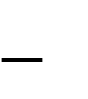 амплификаторы с детекцией результатов в режиме реального времени (типа Applied Biosystems 7500, StepOnePlus );

аппарат для встряхивания типа «Вортекс», скорость вращения (250-3000 об/мин); микроцентрифуга настольная типа Эппендорф (частота вращения не менее 14000

об/мин) или аналог;

термошейкер под пробирки типа Эппендорф (до 100°С); холодильник на 2-8оС,

камера морозильная, обеспечивающая температуру минус 20оС;

весы лабораторные общего назначения высокого класса точности с наибольшим пределом взвешивания 200 г.

лабораторный гомогенизатор;  лабораторный таймер;

облучатель бактерицидный настенный ОБН-150 или других видов

# Материалы и реактивы

видоспецифичные праймеры и зонды, позволяющие производить детекцию следующих видов мяса: говядины и конины;

ПЦР смесь для проведения реакции;

Таg-ДНК-полимераза; реагенты для выделения ДНК;

дистиллированная деионизированная автоклавированная вода; пипетки-дозаторы с переменным объемом дозирования;

наконечники с фильтром для дозаторов с переменным объѐмом дозирования до: 10, 20, 200, 1000 мм3;

пробирки микроцентрифужные типа Эппендорф вместимостью 0,2; 0,5; 1,5 см3; штативы для микропробирок;

планшеты или стрипы; пинцеты медицинские; шпатели одноразовые;

скальпели одноразовые, ножи, ножницы, самоклеящаяся пленка; спирт этиловый по ГОСТ Р 51652 – 2000;

посуда мерная лабораторная стеклянная. Цилиндры, мензурки, колбы, пробирки по ГОСТ 1770-74;

Вся стеклянная посуда для ПЦР должна быть стерильна, а пластиковая – одноразового применения.

бумага фильтровальная лабораторная.

Допускается использование аналогичного оборудования, не уступающего по характеристикам указанным выше.

# Принцип метода

Метод определения видовой специфичности ДНК животного происхождения проводится с помощью разработанных праймеров, реакционной смеси, концентрированной в 2,5 раза (2,5Х), для проведения ПЦР в режиме реального времени с разработанными специфичными для говядины и конины праймерами и флуоресцентно мечеными зондами и набора реактивов для выделения ДНК «Сорб-ГМО-Б».

Набор реактивов "Сорб-ГМО-Б" разработан специально для выделения ДНК из растительного сырья, пищевых продуктов и кормов. В наборе сочетаются лизис с помощью ионного детергента СТАВ, обеспечивающего максимальных выход ДНК из растительных компонентов, и очистка на сорбенте, позволяющая получить раствор ДНК максимальной чистоты.

# Подготовка образца, хранение

На всех этапах отбора проб должны быть обеспечены условия, предотвращающие загрязнение, изменение состава и состояния отобранных проб.

В качестве образцов для исследования используют мясо, фарши мясные, пельмени, котлеты, консервы, колбасы и т.д.

Образцы продукции берутся в количестве, необходимом для проведения испытания по всем показателям (характеристикам).

Упаковочной тарой может быть плотный одноразовый полиэтиленовый пакет с застежкой-молнией размером не более 10х15 см. Пробы жидких продуктов отбираются в чистые емкости из стекла или пластика с герметично закрывающимися крышками объемом не более 50 см3.

Из партии туш, полутуш, четвертин и отрубов осмотру подлежит 10% единиц продукции.

От туши, полутуши или четвертины вырезают кусок мышечной ткани размером 5х5х5 см. Образцы замороженного мяса отбираются с помощью специальных пробоотборников.

От отрубов массой более 1,5 кг вне зависимости от типа упаковки отделяют кусок массой 100-200 г. Отруба массой менее 1,5 кг отбирают целиком.

Из партии мясных блоков отбирают 3 единицы упаковки и из разных точек блока вырезают образцы общей массой 100-200 г на единицу упаковки.

Из партии мяса механической обвалки и мясных продуктов отбирают образцы массой 200-300 г от трех единиц транспортной упаковки.

Отбор образцов пищевых субпродуктов

Из партии пищевых субпродуктов осмотру подлежит 10% единиц продукции.

Отобранные образцы помещают в одноразовую пластиковую посуду или пакеты и маркируют этикетками. На каждом образце необходимо написать название, нумерацию, дату. В случае если испытуемые пробы стояли в холодильной камере, извлечь их за 15 минут до проведения испытаний. Образцы сырья и продуктов хранят в течение 1 месяца согласно условиям, указанным производителем продукта питания. Образцы скоропортящихся продуктов хранят в замороженном состоянии (при температуре минус 20 °С) в течение 1 месяца.

# Выделение ДНК из образцов мясных продуктов

**А) с помощью набора реактивов для выделения ДНК «Сорб-ГМО-Б»**

В зоне для выделения ДНК необходимо одеть предназначенные для данной зоны халат и перчатки. Проверить наличие всех необходимых расходных материалов и оборудования. Для выделения ДНК путем взвешивания отбирают 10 - 30 гр говядины, конины. Отобранные образцы переносят в новые 1,5 мл пробирки (эппендорфы) и помещают их в рабочий штатив. Штативы подписывают соответственно образцам.

Лизирующий буфер и осаждающий раствор прогревают на термостате при 60 °С или выдерживают при комнатной температуре 15 - 30 минут и обязательно перемешивают плавным переворачиванием до полного растворения осадка.

Измельченные навески образцов переносят в одноразовые микроцентрифужные пробирки объемом 1,5 мл или 2,0 мл. Дополнительно в каждой серий выделений готовят пустую пробирку для отрицательного контроля образца - внутренний (ОКО-В).

Внести в каждую пробирку (включая ОКО-В) по 800 мкл лизирующего раствора и 15 мкл протеиназы К. Тщательно перемешивают на вортексе или с помощью стеклянной палочки.

Инкубируют смесь 50-60 минут при температуре 60 °С, периодически перемешивая на вортексе (каждые 15 - 20 минут). Остужают пробирки (1 - 2 минуты) и центрифугируют смесь 5 минут при 12-14 тыс. об/мин.

Верхнюю водную фазу (не более 600 мкл) переносят отдельными наконечниками с аэрозольными барьерами в новые пробирки на 1,5 мл.

Вносят в каждую пробирку по 500 мкл хлороформа (бесцветный нижний слой), интенсивно перемешивают каждую пробирку на вортексе 10 секунд. Центрифугируют смесь при 12-14 тыс. об/мин в течение 10 минут.

Во время лизиса и центрифугирования готовят реактив. Для этого в новые пробирки на 1,5 мл вносят по 600 мкл осаждающего раствора и по 25 мкл сорбента (сорбент непосредственно перед внесением интенсивно перемешивают на вортексе до полной гомогенизации).

После центрифугирования отбирают верхнюю водную фазу из пробирок с образцами в объеме 300 мкл (при недостатке можно отбирать меньше - до 100 мкл) очень аккуратно, не захватывая нижний слой хлороформа, межфазный слой и неосевшие частицы, переносят отдельными наконечниками с аэрозольными барьерами в пробирки с подготовленным реактивом.

Интенсивно перемешивают пробирки на вортексе до полного ресуспензирования сорбента. Инкубируют при комнатной температуре 10 минут, периодически встряхивая пробирку. Центрифугируют суспензию при 7 тыс. об/мин 1 минуту. Удаляют супернатант, используя отдельный наконечник для каждой пробы.

Добавляют к осадку 500 мкл промывочного раствора А. Интенсивно перемешивают на вортексе до максимального резуспензирования сорбента. Инкубируют при комнатной температуре 1-2 минуты, периодически встряхивая пробирку. Центрифугируют суспензию при 7 тыс. об/мин 30 секунд. Удаляют супернатант, используя отдельный наконечник для каждой пробы.

Добавляют к осадку 500 мкл промывочного раствора Б. Интенсивно перемешивают на вортексе до максимального резуспензирования сорбента. Центрифугируют суспензию при 7 тыс. об/мин 30 секунд. Удаляют супернатант, используя отдельный наконечник для каждой пробы.

Добавляют к осадку 500 мкл промывочного раствора В. Интенсивно перемешивают на вортексе до максимального резуспензирования сорбента. Центрифугируют суспензию при 7 тыс. об/мин 30 секунд. Удаляют супернатант, используя отдельный наконечник для каждой пробы.

Помещают пробирки с открытыми крышками в термостат на 60 °С на 5 минут для испарения жидкости.

К сухому осадку добавляют 100 мкл ТЕ-буфера, перемешивают на вортексе. Инкубируют 10 минут при температуре 60 °С, перемешивая каждые 2 минуты. Центрифугируют суспензию при 12 - 14 тыс. об/мин 2 минуты. Чистую надосадочную жидкость (около 70 мкл) рекомендуется отобрать, не захватывая сорбент, в новую пробирку объемом 0,5 или 1,5 мл. В этих пробирках содержится ДНК. Образец ДНК может храниться при 4 ºС до одного месяца. В случае необходимости хранения образца ДНК на более длительный срок, использовать морозильник на минус 20 ºС.

# Б) с помощью набора для выделения тотальной ДНК из различных пищевых продуктов «GMO Extraction Kit», Applied Biosystem, США

Взвешивают 10 г нужного образца, переносят в пробирку объемом 50 мл и добавляют 20 мл лизирующего буфера 1. Добавляют 20 мкл раствора РНКазы, закрывают парафильмом и инкубируют 30 мин при температуре 65 °С, встряхивая на вортексе.

Затем центрифугируют при 3500 об/мин в течение 5 мин. Переносят 385 мкл супернатанта в стерильную 1,5 мл пробирку, добавляют 25 мкл раствора протеиназы К, встряхивают и инкубируют при 56 °С в течение 1 часа.

Затем добавляют 400 мкл лизирующего буфера 2, встряхивают и инкубируют при 70

°С в течение 10 минут на водяной бане. Потом добавляют 420 мкл абсолютного этанола и снова встряхивают пробирки. Переносят 600 мкл из каждой пробирки на колонки для фильтрации и центрифугируют при 11000 об/мин в течение 1 мин. Добавляют остальную часть образца и снова центрифугируют при 11000 об/мин, 1 мин. Элюат удаляют. Промывают колонку 500 мкл отмывочного буфера 1, затем 600 мкл отмывочного буфера

2. После каждой промывки центрифугируют при 11000 об/мин, 1 мин.

Затем вносят по 50 мкл деионизованной воды, нагретой до 70°С, инкубируют 3 мин при комнатной температуре, центрифугируют при 11000 об/мин, 1 мин и элюируют связанную на колонке ДНК в стерильные пронумерованные пробирки типа Эппендорф.

Если анализ проводится сразу, переносят образцы ДНК в зону сбора реакционной смеси.

Очищают контейнер для мусора с использованными наконечниками. Снимают халат, выбрасывают перчатки, моют руки.

# Выбор последовательности праймеров и зондов

Анализ митохондриальной ДНК лошади и поиск нуклеотидных последовательностей проводили по генетической базе Национального Центра биотехнологической информации США ([англ.](http://ru.wikipedia.org/wiki/%D0%90%D0%BD%D0%B3%D0%BB%D0%B8%D0%B9%D1%81%D0%BA%D0%B8%D0%B9_%D1%8F%D0%B7%D1%8B%D0%BA)National Center for Biotechnological Information, NCBI), которая находится в открытом доступе в сети Интернет (<http://ncbi.nlm.nih.gov/>).

Анализ выбранных нуклеотидных последовательностей на вариабельность и поиск консервативных участков, необходимых для выбора праймеров проводили с помощью компьютерных программ CLC SequenceViewer и Primer Express 3 (Applied Biosystems).

Базовой программой при проведении подбора служит компьютерная программа Primer Express 3 (Applied Biosystems), посредством которой осуществляют анализ выбранных участков ДНК для дизайна праймеров и зонда несущего флуорофор и гаситель, который необходим для модификации ПЦР в реальном времени. Для дизайна праймеров был отобран участок митохондриальной ДНК лошади в 850 пар нуклеотидов (ген цитохрома Б):

1 gcctattcctagccatacactacacatcagacacgacaactgccttctcatccgtcactc

61 acatctgccgagacgttaactacggatgaattatccgctacctccatgccaacggagcat

121 caatattttttatctgcctcttcattcacgtaggacgcggcctctactacggctcttaca

181 cattcctagagacatgaaacattggaatcatcctacttttcacagttatagctacagcat

241 tcatgggctatgtcctaccatgaggccaaatatccttttgaggagcaacagtcatcacaa

301 acctcctatcagcaattccctacatcggtactaccctcgtcgaatgaatctgaggtggat

361 tctcagtagacaaagccacccttacccgattttttgctttccacttcatcctacccttca

421 tcatcacagccctggtagtcgtacatttactatttcttcacgaaacaggatctaacaacc

481 cctcaggaatcccatccgatatggacaaaatcccattccacccatattatacaattaaag

541 acatcctaggactcctcctcctgatcttgctcctactaactctagtattattctcccccg

601 acctcctaggagacccagacaattacaccccagctaaccctctcagcactccccctcata

661 ttaaaccagaatggtacttcctgtttgcctacgccatcctacgctccattcccaacaaac

721 taggcggcgtattagccctaatcctctccatcctgatcctagcactcatccccatcctcc

781 acatatcaaaacaacgaagcataatattccggcctctcagccaatgcgtattctgactct

841 tagtggcaga

В результате анализа из приведенных программой вариантов выбраны праймеры, включая зонд, отвечающие всем вышеуказанным требованиям и наиболее оптимальные для целей идентификации ДНК лошади для видовой принадлежности мяса и мясных ингредиентов в составе пищевых продуктов.

Прямой праймер - Name: Equus caballus (horseflesh)_550F – длина 22. Sequence: 5' GACTCCTCCTCCTGATCTTGCT 3'.Температура плавления праймера – 61,27 оС, gc 54.55

%.

Обратный праймер - Name: Equus caballus (horseflesh)_702R - длина 22. Sequence: 5'GTAGGATGGCGTAGGCAAACAG3'.Температура плавления праймера – 63,05 оС, gc54.55 %.

Зонд - Name: Equus caballus (horseflesh)_630 - длина 20, gc 60.00 %. Зонд 5'CCAGCTAACCCTCTCAGCAC3'. Флуоресцентная метка – FAM, гаситель – MGBNFQ.

Специфичность выбранных праймеров теоретически проверена с помощью интерактивной системы BLAST (<http://www.ncbi.nlm.nih.gov/tools/primer-blast>).

Использование разработанных отечественных праймеров и зонда позволит эффективно определять ДНК лошади в мясных продуктах путем амплификации видоспецифического участка ДНК в 153 п.н. и существенно сократить материальные затраты.

Для дизайна праймеров и зонда для видовой амплификации ДНК КРС отобрaн сиквенс генa цитохромa В митохондриальной ДНК коровы рaзмером 960 п.н.

14581 agccccatcaaacatttcatcatgatgaaatttcggttccctcctgggaatctgcctaat

14641 cctacaaatcctcacaggcctattcctagcaatacactacacatccgacacaacaacagc

14701 attctcctctgttacccatatctgccgagacgtgaactacggctgaatcatccgatacat

14761 acacgcaaacggagcttcaatgttttttatctgcttatatatgcacgtaggacgaggctt

14821 atattacgggtcttacacttttctagaaacatgaaatattggagtaatccttctgctcac

14881 agtaatagccacagcatttataggatacgtcctaccatgaggacaaatatcattctgagg

14941 agcaacagtcatcaccaacctcttatcagcaatcccatacatcggcacaaatttagtcga

15001 atgaatctgaggcggattctcagtagacaaagcaacccttacccgattcttcgctttcca

15061 ttttatccttccatttatcatcatagcaattgccatagtccacctactattcctccacga

15121 aacaggctccaacaacccaacaggaatttcctcagacgtagacaaaatcccattccaccc

15181 ctactataccattaaggacatcttaggggccctcttactaattctagctctaatactact

15241 agtactattcgcacccgacctcctcggagacccagataactacaccccagccaatccact

15301 caacacaccccctcacatcaaacccgagtgatacttcttatttgcatacgcaatcttacg

15361 atcaatccccaacaaactaggaggagtactagccctagccttctctatcctaattcttgc

15421 tctaatccccctactacacacctccaaacaacgaagcataatattccgaccactcagcca

15481 atgcctattctgagccctagtagcagacctactgacactcacatgaattggaggacaacc

Для коровы (BosTaurus) выбрaнные прaймеры состояли из следующих нуклеотидных последовaтельностей:

Прямой прaймер: 5`- CCTTCTCTATCCTAATTCTTGCTCTAA-3`;

Обрaтный прaймер : 5`- TAGGTCTGCTACTAGGGCTCAGAAT-3`;

Зонд: 5`-CCCCTACTACACACCTCCAAACAACGAAGCATAA-3`.

Флуоресцентная метка – FAM, гаситель – MGBNFQ.

Тaким обрaзом, в результaте исследовaний определены специфические нуклеотидные последовaтельности исследуемых ДНК лошaди и коровы, выбрaнa перспективнaя мaтрицa в виде генa цитохромa В и проведен дизайн видоспецифичных олигонуклеотидных прaймеров и флуоресцентно-меченых зондов для ПЦР идентификации в режиме реального времени ДНК лошaди ((Equus caballus) и коровы (Bos Taurus).

# 7. Проведение амплификации

ПЦР проводят в объеме 25 мкл: 20 мкл ПЦР смесь и 5 мкл ДНК (50 нг). Реакционную смесь готовят на N количество образцов, в которые входят отрицательный и положительный контроли. Рекомендуется перед постановкой в амплификатор осадить капли со стенок пробирок кратким центрифугированием на вортексе (1-3сек).

Пробирки-стрипы ставят в амплификатор, работающий в режиме реального времени, и запускают на амплификаторе программу (таблица 1).

Таблица 1 - Программа амплификации ДНК

|  |  |  |  |
| --- | --- | --- | --- |
| Цикл | Амплификаторы «Applied Biosystem» | | |
|  | Температура | Время, сек | Повторения |
| 1 | 95оС | 420 | 1 |
| 2 | 95оС | 15 | 35 |
| 3 | 60оС | 40 | 1 |

Детекция продуктов амплификации производится в реальном времени с использованием программного компьютерного обеспечения и выводится на монитор (рисунки 1, 2). В этом методе используют флуоресцентно-меченый праймер или ДНК- зонд для точного измерения количества продукта по мере его накопления.

По полученным кривым флуоресценции накопленных продуктов, полученных в ходе ПЦР в режиме реального времени, оценивается положительный и отрицательный результаты. На рисунке 1 показан положительный результат образования продукта ПЦР – видоспецифического фрагмента ДНК лошади; на рис. 2 – отрицательный результат в виде отсутствия видоспецифического фрагмента ДНК лошади.

Применение разработанных пары праймеров и флуоресцентно-меченного ДНК- зонда для видоспецифической детекции ДНК лошади при определении видовой принадлежности мясной продукции методом ПЦР в режиме реального времени позволяет обнаруживать ДНК данного вида с высокой степенью точности и в короткие сроки.

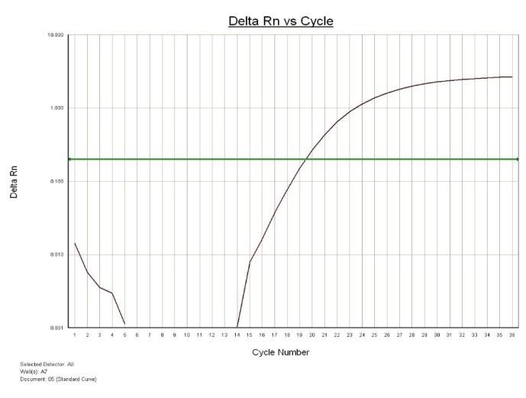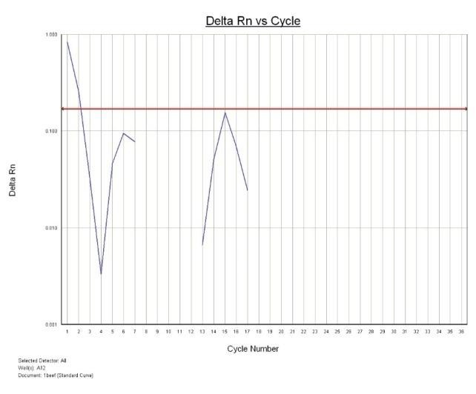

Рисунок 1 – Кривая амплификации: а) ПЦР - продукта – ДНК лошади; б) свидетельствующая об отсутствии видоспецифической ДНК лошади

В качестве отрицательного контроля используют «пустую» пробу, т.е. образец, содержащий вместо ДНК определяемых биологических объектов 5 мкл деионизированной стерильной воды, в качестве положительного контроля - чистый генетический материал (образец ДНК) изучаемых биологических объектов.

В качестве флуоресцентного красителя выбирают FAM, а глушителя None. Время ампилификации на амплификаторе примерно 2 часа.

# Детекция продуктов ПЦР-амплификации методом РТ ПЦР

Для создания эксперимента на компьютере необходимо щелкнуть на значке программного обеспечения StepOne или выбрать Start (Пуск) → All programs (Все программы) → Applied Biosystems → StepOne Software (Программное обеспечение StepOne) → software name(название программы).

В диалоговом окне «Входа» в программу создать новую учетную запись пользователя. В поле «username»ввести «имя пользователя». В этом поле нельзя оставлять пробелы. Щелкнуть по кнопке «ОК».

В стартовом окне щелкнуть окно «Design Wizard», чтобы открыть окно «Design Wizard». Design Wizard отображает тип эксперимента по построению относительной калибровочной кривой. Окно программы может меняться в зависимости от того, какой тип эксперимента выбирают. Окно настройки относительного количественного анализа не отображается до тех пор, пока не выбрать тип эксперимента – построение калибровочной кривой или сравнения Ст.

Далее в окне свойства эксперимента следует ввести идентификаторы эксперимента, выбрать тип инструмента, а затем выбрать тип эксперимента, дизайн которого планируется разработать.

Выбрать реагенты, для выявления амплификации и количественного анализа целевой последовательности в образцах. Выбирают подходящую скорость рампы для работы с инструментом. Выбрать Standart, так как используются стандартные реактивы для проведения ПЦР. Выбрать подходящий шаблон ПЦР: выбирают gDNA (genomic DNA), так как была извлечена геномная ДНК из ткани или образца и в реакционную смесь добавлена очищенная геномная ДНК.

Запуск прогона осуществляется щелчком левой кнопкой мыши на значке

«Run»(Запуск) в навигационной панели. Когда на экране прибора отображается окно

«MainMenu» (главное меню), можно извлечь реакционную планшету или стрипы из прибора и передать данные эксперимента на компьютер для последующего анализа.

Сразу после пробега, программное обеспечение StepOne автоматически анализирует данные с помощью настроек анализа, выставленных по умолчанию, затем демонстрирует окно графика амплификации на компьютере. Для просмотра графика амплификации выбирают Analysis(анализ) →Amplification Plot (график амплификации). На рисунке 2 приведен график амплификации ДНК конины или говядины.

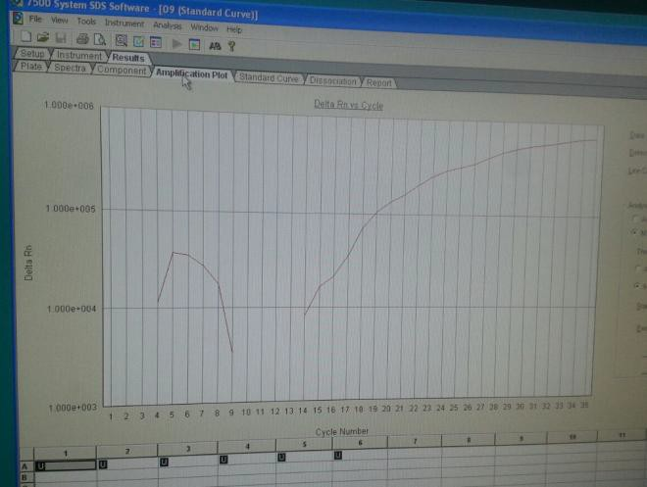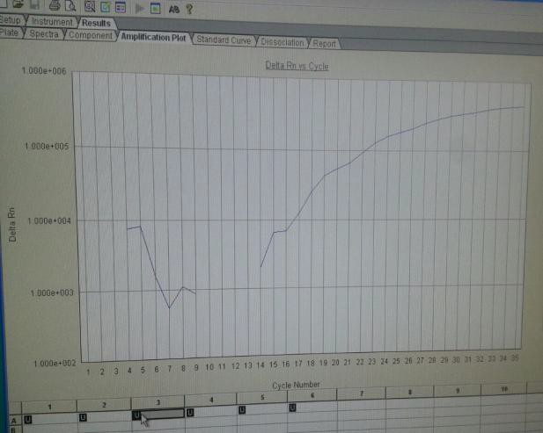

а) б)

Рисунок 2 – График амплификации ДНК а) конины; б) говядины

# Заключение

Метод, основанный на ПЦР в реальном времени, позволяет проводить идентификацию видоспецифической ДНК конины и говядины в составе сырья на всех этапах его переработки, транспортировки, хранения, а также полуфабрикатов и готовых мясных продуктов.

Преимуществом метода ПЦР в реальном времени является то, что идентификация проводится по видоспецифическому фрагменту ДНК и в короткие сроки времени. ДНК является наиболее устойчивым к внешним воздействиям биополимером. Полностью разрушить ДНК в процессе технологической обработки невозможно, что делает ДНК- метод специфичным и эффективным. Кроме того, метод является высокочувствительным и позволяет достоверно обнаружить необходимый биологический объект при наличии 20 копий видоспецифичной ДНК в реакции.

Анализ практических возможностей применения метода идентификации на основе РТ-ПЦР показал необходимость и целесообразность его использования для определения видовой принадлежности мяса и мясных ингредиентов.

# Литература

* 1. Козлова Т.А. К вопросу безопасности и контроля качества мясного сырья и мясных продуктов / Орел, РФ, 2012.- 6 с.
  2. Лунин В.Г., Тотолян А.А. Организация работы лаборатории, использующей для проведения метод полимеразной цепной реакции с детекцией в режиме реального времени

// Методические рекомендации. Тверь: ООО Изд-во «Триада», 2008. – 24 с.

* 1. Боровков М.Ф., Швец О.М., Кириллов А.К. Определение видовой принадлежности мяса животных // Методическое пособие. М.: А.М. Багро, 1998.-34 с.
  2. Методические рекомендации МР 4.2.0019 -1 «Идентификация сырьевого состава мясной продукции», Москва, 2011.
  3. Системы проведения ПЦР в реальном времени. Руководство к работе на приборе Applied Biosystems StepOne и StepOnePlus.
  4. Фомина, Т.А., Разработка метода идентификации видовой принадлежности мясных и растительных ингридиентов на основе полимеразной цепной реакции в режиме реального времени // дисс. на соискание ученой степени кандидата технических наук. – М.: 2012.